• Tarte sablée aux noix et caramel

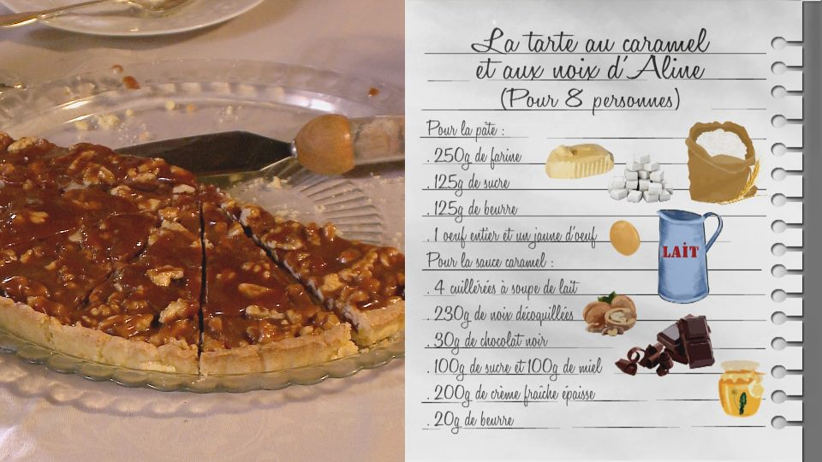

Pour 8 personnes  
Ingrédients :

|  |  |
| --- | --- |
| Caramel : | Pâte sablée : |
| 230 gr de noix  100 gr de sucre  4 CS de lait  200 gr de crème fraîche  30 gr de chocolat noir râpé  100 gr de miel  20 gr de beurre | 250 gr de farine  125 gr de sucre  125 gr de beurre  1 pincée de sel  1 œuf entier |

Dans un saladier, mélangez la farine et le sucre. Ajoutez le beurre bien froid en petits dés et “sablez” la pâte en mélangeant du bout des doigts.

Ajoutez l’œuf et le jaune et malaxez rapidement pour former une boule.

Laissez reposer 30 minutes au frais.

Préchauffez le four à 180°C. Déposez la pâte sur une feuille de papier sulfurisé.

Étalez-la avec la paume de la main, puis au rouleau.

Déposez-la sans retirer le papier dans un grand moule à tarte. Coupez l’excédent sur les bords. Recouvrez de papier sulfurisé, puis de haricots secs et faites la cuire 25 minutes.

Retirez le papier et laissez cuire encore 5 minutes.

Pendant ce temps, préparez le caramel: dans une casserole, placez le lait et le sucre, ajoutez le chocolat haché finement et le miel.

Faites chauffer 5 minutes à feu très doux sans cesser de remuer.

Ajoutez alors la crème. Continuez la cuisson jusqu’à ce que le mélange nappe la cuiller.

Comptez environ 15 minutes.

Ajoutez alors les noix et laissez cuire encore 5 minutes à feu moyen en remuant. Retirez du feu, incorporez le beurre, remuez et versez sur le fond de tarte. Laissez tiédir et placez au frais 30 minutes au moins avant de servir.   
  
Conseils de Julie : Utilisez une sauteuse plutôt qu’une casserole pour que la caramélisation soit plus rapide.